En raison des courses Noram annulées à Whistler juste avant Noël, le CNEPH mets en location à rabais, 5 unités qu’ils ont loués…disponibles jusqu’à la fin juin!
Superbe endroit pour aller passer vos vacances ou profiter du ski de printemps sous le magnifique soleil de l’ouest canadien!

- unités disponibles au Market Place Lodge, 6 nuits pour la modique somme de 525$
- Chaque unité comprend une cuisine complète avec foyer, un lit Queen avec salle de bain complète dans une chambre, une alcôve avec un bunk bed (lit superposé) ainsi qu'un divan-lit. Peut accueillir jusqu'à 5 personnes, idéale pour une famille!
- Un balcon avec un spa, internet haute vitesse et une salle de lavage commune.
- Photos et infos complètes = https://www.whistlerretreats.com/booking/accommodation/marketplaceLodge201.php
- Crédit disponible jusqu’au 15 juin…
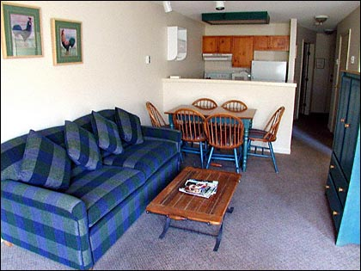

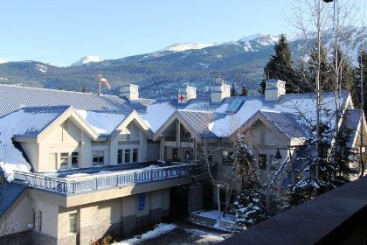

1 unité au Tantalus Resort Lodge, 6 nuits pour la somme de 900$
- Unité plus grande, il s'agit d'une suite de 2 chambres comprenant deux lits Queen, 2 lits simple et un divan-lit, pouvant donc accueillir de 4 à 6 personnes. Cuisine complète, foyer, internet haute vitesse et un balcon.

- Photos et détails = http://www.tantaluslodge.com/guest-suites/two-bedroom-suite
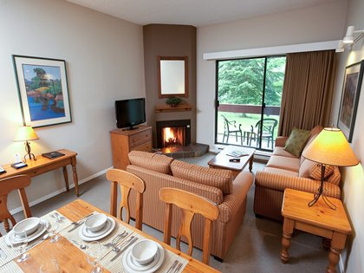

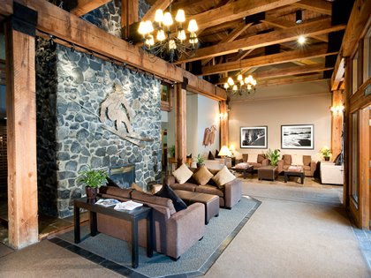

Pour plus de détails et si vous êtes intéressés, nous faire signe!!

François Pepin
Entraîneur / CNEPH
Cell. : 418.264.7927
f_pepin@hotmail.com

